FMOS支援平台新产品添加说明
1 新产品添加
1.1 登录FMOS支援平台[普通用户即可]
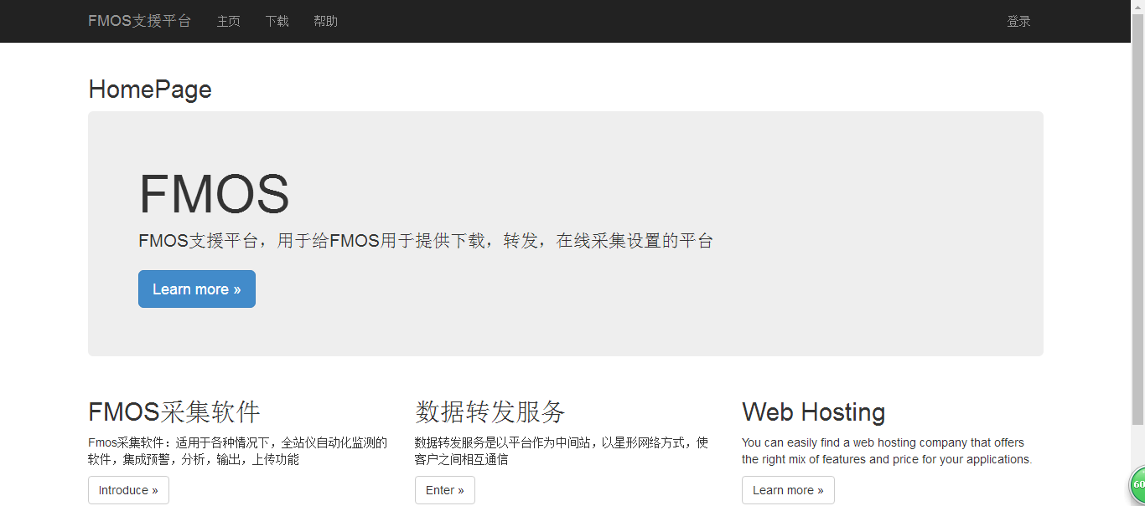
1.2 点击【Learn more】
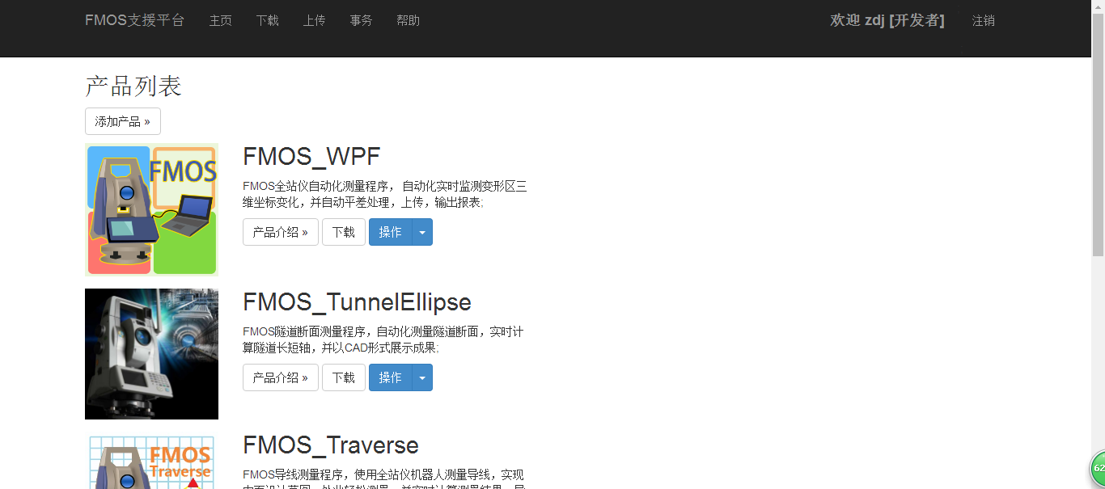
1.3 点击【添加产品】
1.3.1 填写产品名称和介绍
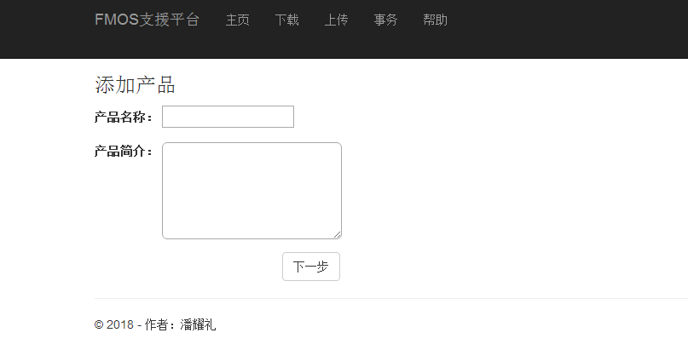
1.3.2 上传产品封面
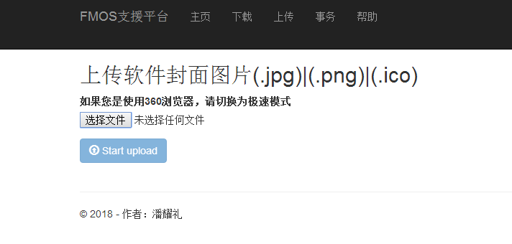
1.3.3 上传软件说明书
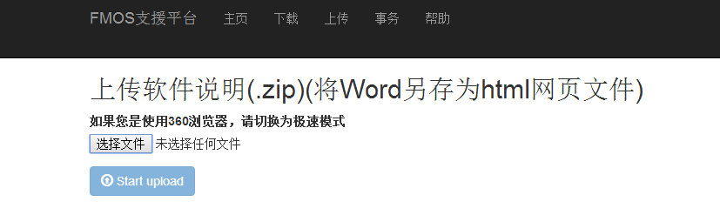
注：
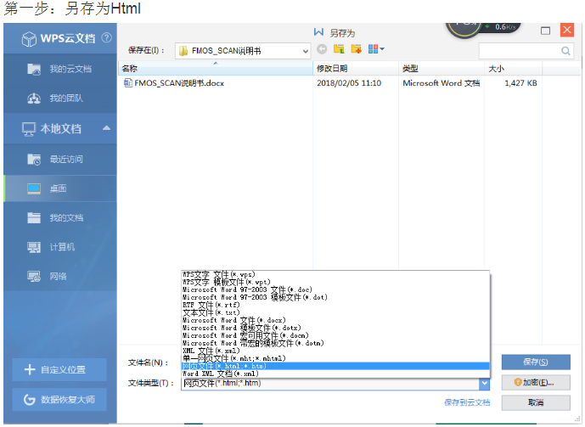
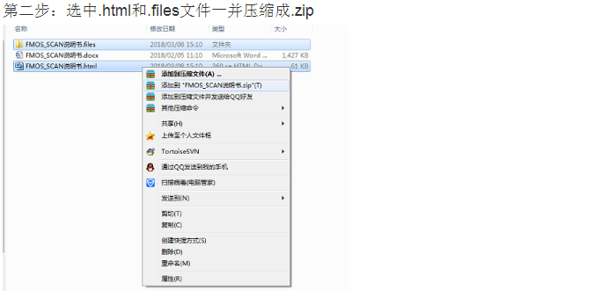
1.3.4 产品添加成功后在产品列表显示

1.4 设置公司-产品码
1.4.1 登录FMOS支援平台[超级管理员]
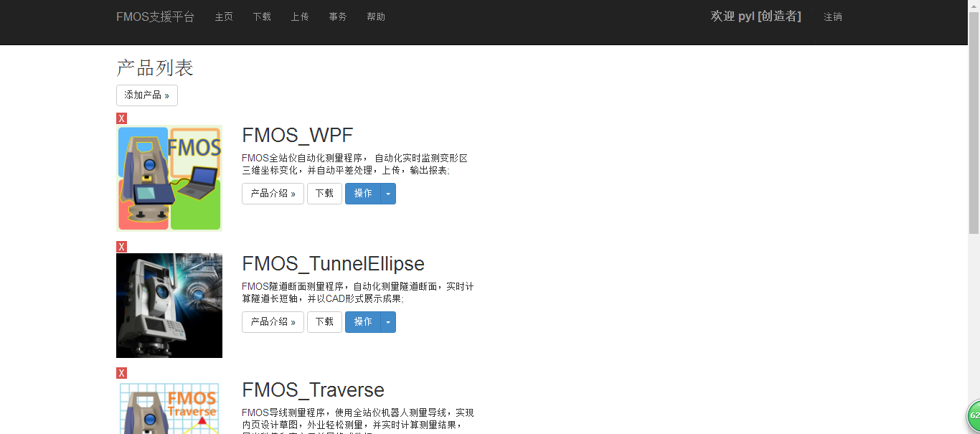
1.4.2 点击【操作】->点击【设置公司-产品码】
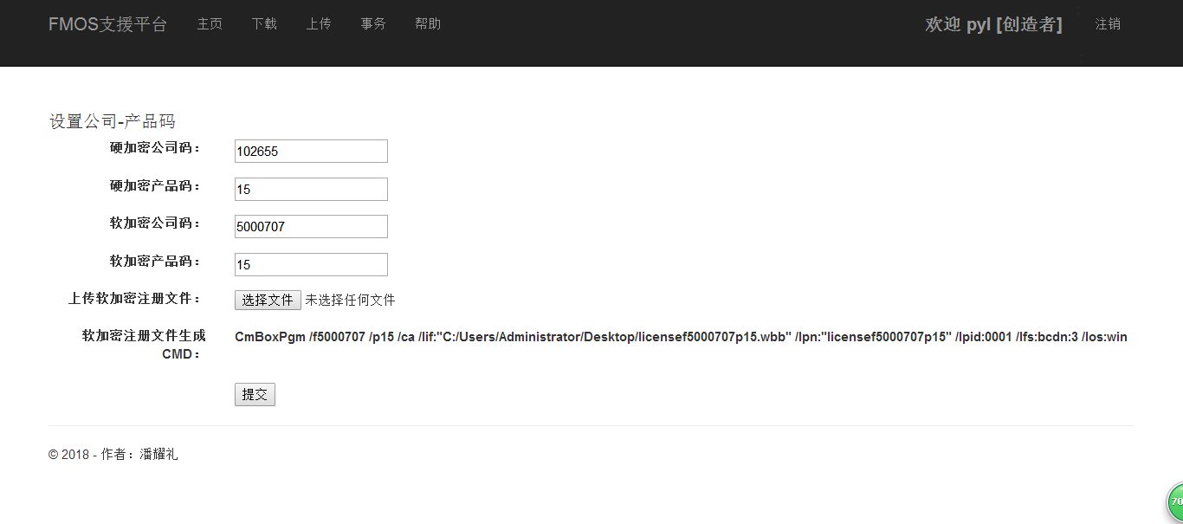
1.5 程序集加密[硬加密/软加密]
1.5.1 点击【操作】->点击【程序集加密】
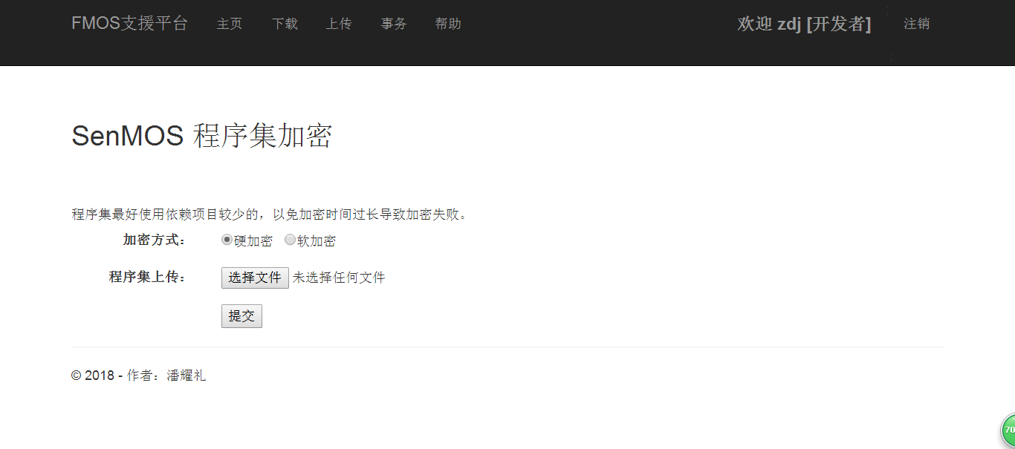
1.5.2 加密成功后下载已加密的程序集
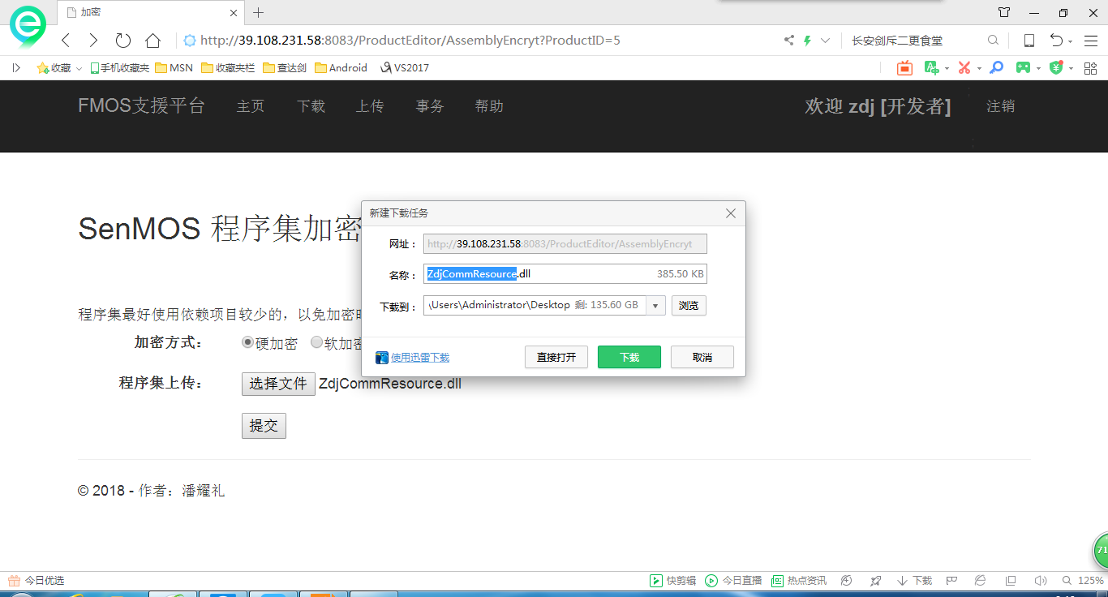
1.6 上传程序包
1.6.1 点击【操作】->点击【上传程序包】
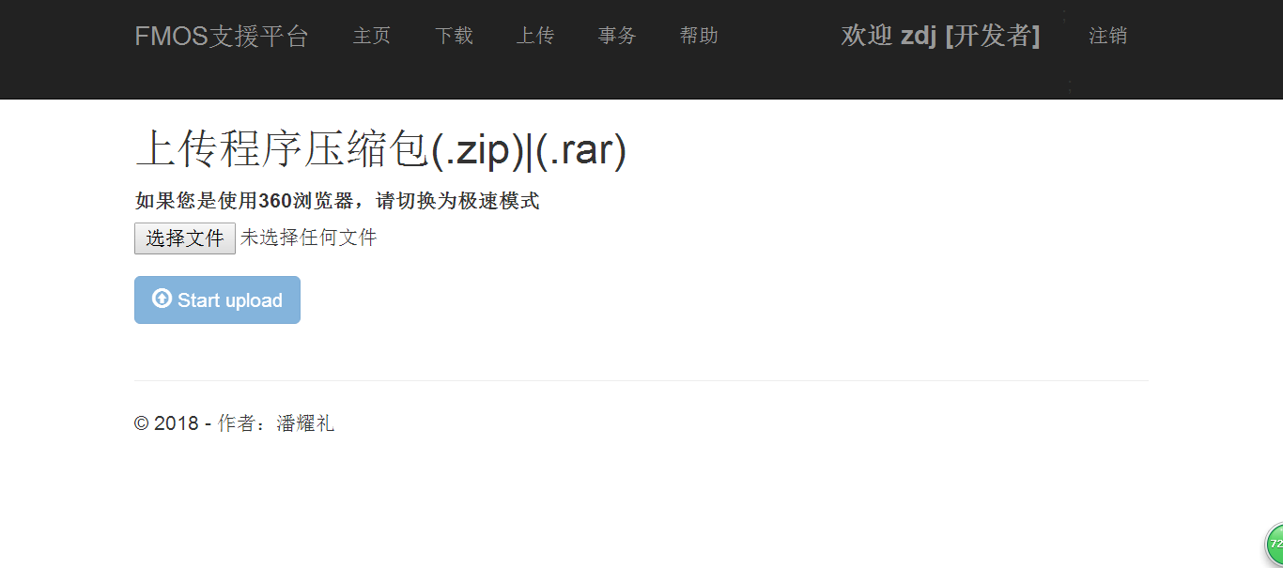
1.6.2 上传成功后可在产品列表里面下载程序包
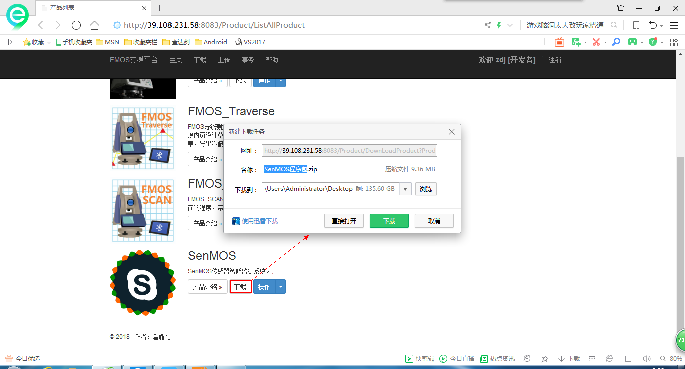
1.7 上传更新包
1.7.1 点击【操作】->点击【上传更新包】
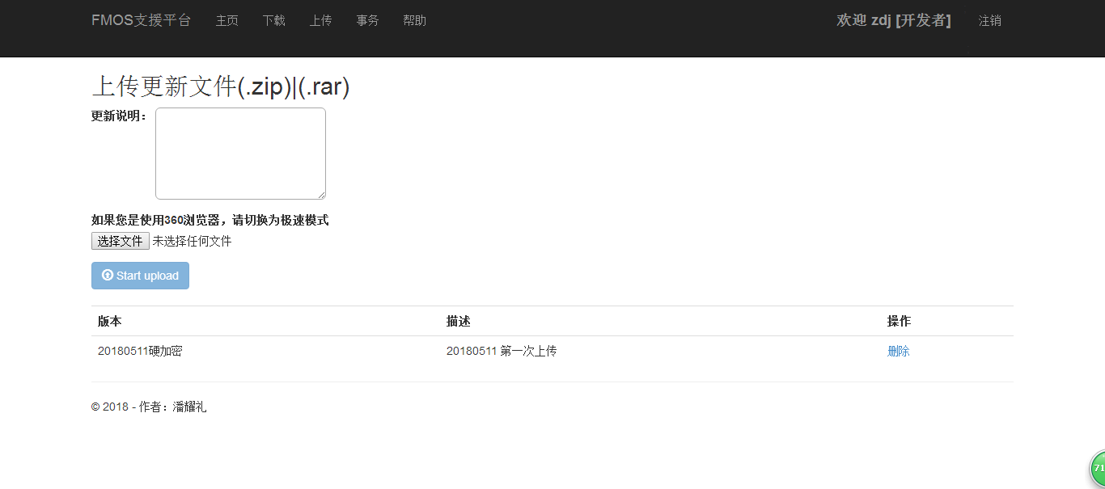
1.7.2 上传成功后即可更新程序
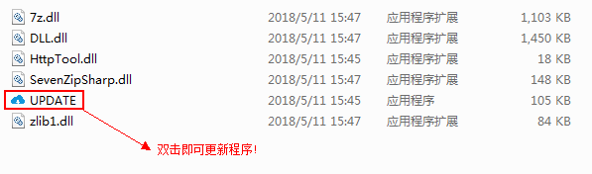
1.7.3 设置配置文件
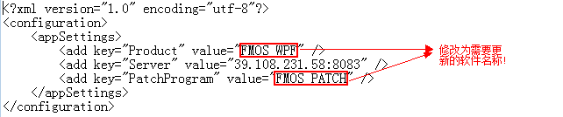
1.7.4 启动更新程序
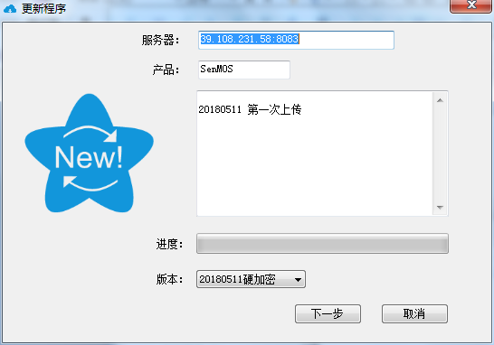
1.7.5 依次点击【下一步】完成更新
